Тема: Графические редакторы 5 класс
Цель урока:
- формирование общеучебных умений и способов интеллектуальной деятельности на основе методов информатики;
- формирование у учащихся готовности к использованию средств ИКТ в информационно-учебной деятельности для решения учебных задач и саморазвития;
- развитие познавательных, интеллектуальных и творческих способностей учащихся.
Задачи:
- обобщить и систематизировать знания учащихся о видах графики и графических редакторах;
- создание условий для развития школьниками познавательных, интеллектуальных и творческих умений и навыков.
Оборудование: интерактивная доска SmartBoard 640 фирмы SMART программа Smart Notebook 10, проектор
Планируемые образовательные результаты
Предметные | Метапредметные |  |  | Личностные
 | Регулятивные | Познавательные | Коммуникативные
Знать: основные режимы графического редактора, виды графики и графических редакторов  Понимать: как работать с инструментами графического редактора и палитрой красок.  Уметь:  В графическом редакторе Paint сортировать инструменты, предназначенные для работы с объектами и предназначенные для рисования , кодировать слова изображениями | Постановка учебной задачи на основе соотнесения того, что уже известно и усвоено учащимся, и того, что еще неизвестно.  Выбор, принятие и сохранение учебной цели и задачи.  Составление плана, осуществление  самоконтроля и самооценки, осознание качества и уровня усвоения.  Приёмы саморегуляции | Сравнение, обобщение, конкретизация, анализ;  самостоятельное выделение и формулирование познавательной цели; поиск и выделение необходимой информации, применение методов  информационного поиска, в том числе с помощью компьютерных средств.  Умение структурировать знания; умение осознанно и произвольно строить речевое высказывание в устной и письменной форме; рефлексия способов и условий действия, контроль и оценка процесса и результатов деятельности. | Умение формулировать собственное мнение и позицию.  Осознанное построение речевых высказываний.  Восприятие выступлений учащихся.  Участие в обсуждении  содержания материала.  Взаимоконтроль, взаимопроверка, распределение обязанностей в группе.  планирование учебного сотрудничества с учителем и сверстниками – определение цели, функций участников, способов взаимодействия. | Рефлексия собственной деятельности. Действие смыслообразования, т. е. установление учащимися связи между целью учебной деятельности и ее мотивом.  Информационная культура учащихся, внимательность, аккуратность, дисциплинированность, усидчивость

Ход урока
Этапы урока | Деятельность учителя | Деятельность учащихся | Скриншоты используемых на уроке ресурсов ЭУМК
I. Организационный момент  Учитель приветствует детей. Объявляет тему, задачи урока. | формулирует задачи урока |  | 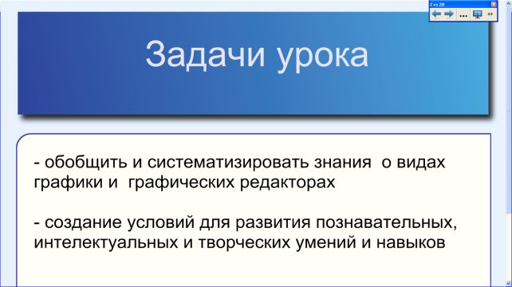
II. Устная работа | Учитель работает у доски, дети – за партами. Учитель просит вспомнить, что умеет делать компьютер? Для объектов под вопросительными знаками использовалась анимация «Повернуть вокруг оси», при щелчке появляются ответы: «Считать», «Писать», «Рисовать». | Учащиеся отвечают на вопросы учителя | 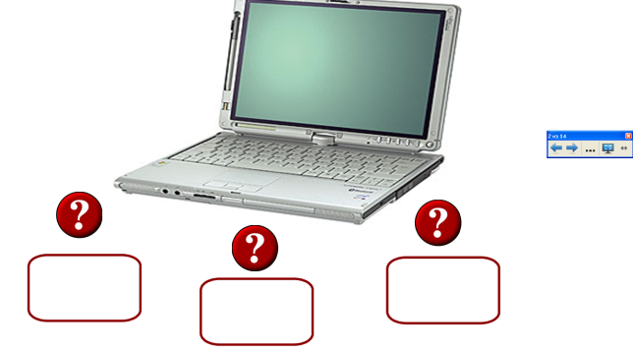
 | Учитель предлагает учащимся вспомнить: «Люди каких профессий используют компьютерную графику?»  Использованы функции  Lesson Activity Toolkit 2.0.  Keyword match | Один ученик работает на интерактивной доске, перетаскивает соответствующие профессии | 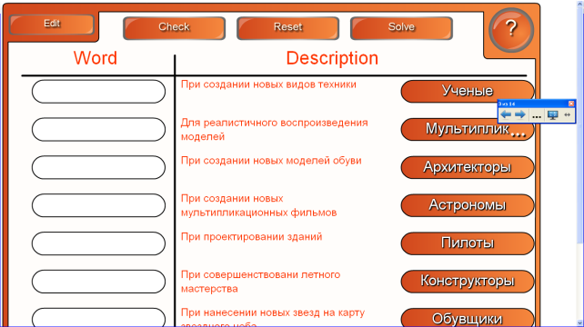
 | Учитель предлагает учащимся вспомнить названия различных графических редакторов.  Использованы функции  Lesson Activity Toolkit 2.0  Word quess | Учащиеся (по очереди) возле интерактивной доски составляют названия, выбирая соответствующие буквы алфавита | 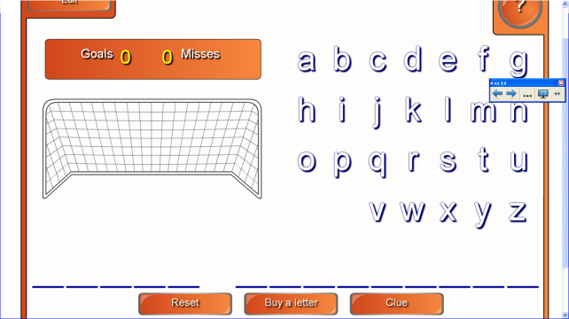
 | Учитель делит класс на команды. Каждый участник команды выбирает себе «цвет краски». «Краска» при нажатии на нее исчезает, а участник получает задание. При правильном выполнении задания команда получает одно очко. | Участник команды выходит к доске и выполняет полученное задание | 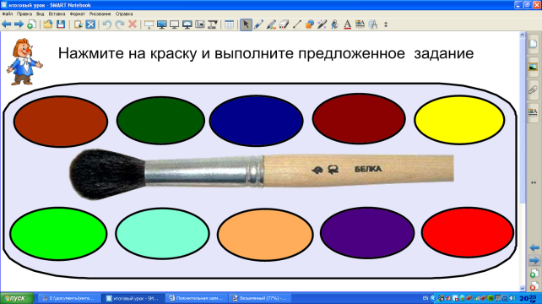

 | Сортировать инструменты растрового редактора по категориям: «Инструменты, предназначенные для выделения объектов», «Инструменты, предназначенные для рисования»  Использованы функции  Lesson Activity Toolkit 2.0  Category sort (image) | Учащийся работает возле интерактивной доски, перетаскивая соответствующие инструменты | 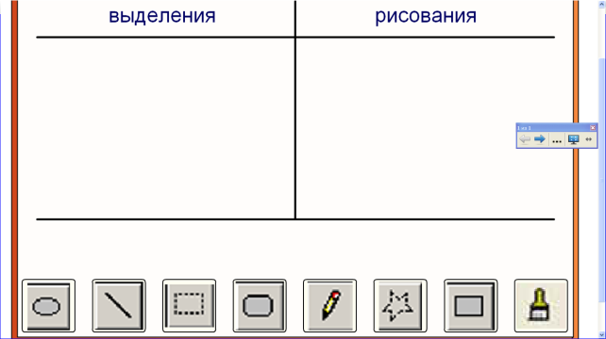
 | Сортировать пиктограммы векторного редактора по категориям: «Инструменты, предназначенные для работы с объектами», «Инструменты, предназначенные для рисования объектов»  Использованы функции  Lesson Activity Toolkit 2.0  Wortex sort (image) | Учащийся работает возле интерактивной доски, перетаскивая соответствующие пиктограммы | 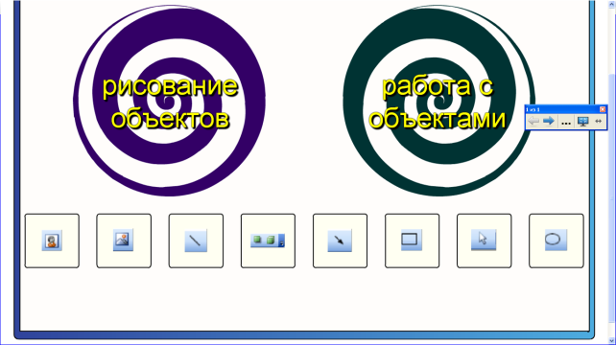
 | Учитель, предлагает ответить на вопрос «Экран мониторов собран из элементов, которые называются…» Перед учащимся три воздушных шара с ответами. Учащийся выбирает ответ – шар при этом улетает (анимация – Полет наружу). При выборе правильного ответа – появляется надпись (Правильно!)  Здесь 3 слайда с вопросами:  «Число пикселей называется…»  «Размер экрана монитора измеряют единицей, которая называется…» | Учащийся отвечает на поставленные вопросы (их всего 3) | 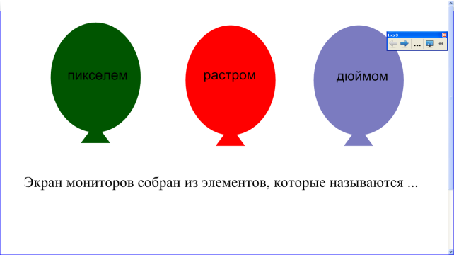
 | Учитель просит учащегося определить, какие из рисунков представляют собой отражение, а какие поворот  Использованы функции  Lesson Activity Toolkit 2.0.  Wortex sort (image) | Учащийся работает возле интерактивной доски, перетаскивая соответствующие рисунки по категориям | 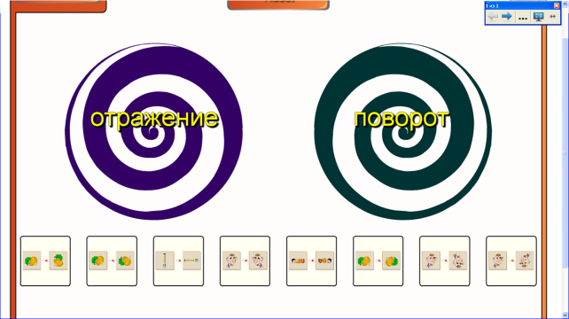
 | Учитель предлагает учащемуся перенести названия кнопок и панелей программы растрового редактора Paint | Учащийся переносит названия кнопок и панелей | 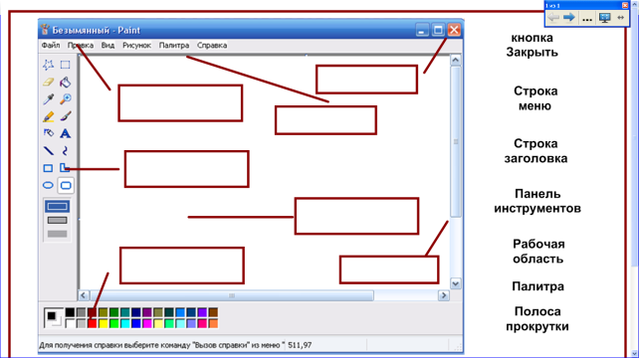

 | Учитель предлагает учащимся перенести названия инструментов растрового графического редактора Paint Использованы функции  Lesson Activity Toolkit 2.0.  Image match | Учащийся переносит названия инструментов к соответствующим рисункам | 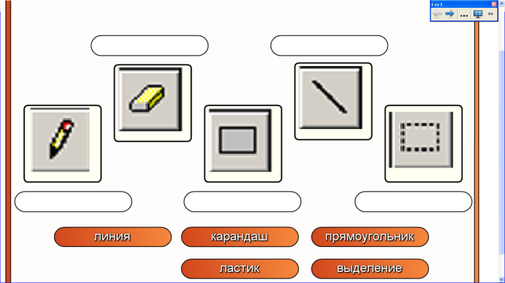
 | Необходимо составить «Словесное домино». Команда, которая правильно собрала домино, получает 1 очко.  Правильный ответ закрыт «шторкой» | На интерактивной доске, команда, которая первая соберет домино, выставляет последовательность слов. | 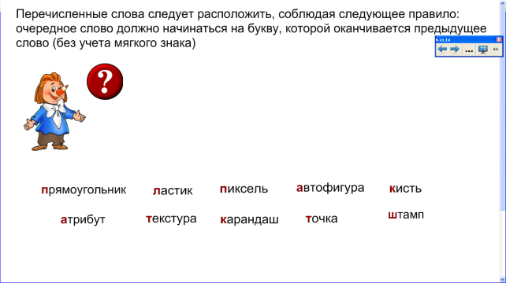
 | Работа для всех учащихся. Учащиеся должны отгадать предложенные анаграммы, очко получает та команда, член которой отгадал анаграмму.  Использованы функции  Lesson Activity Toolkit 2.0.  Anagram | Учащиеся отгадывают анаграммы | 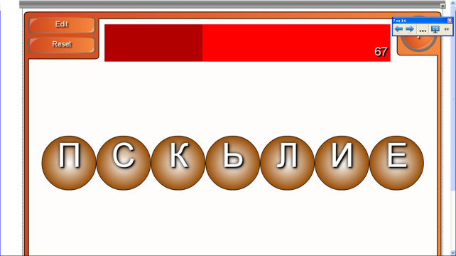
 | Необходимо выбрать два рисунка одной категории, при правильном выборе они исчезают.  Использованы функции  Lesson Activity Toolkit 2.0.  Pairs | Учащийся возле интерактивной доски выполняют работу | 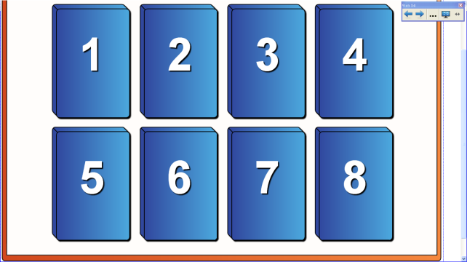
III. Практическая работа
 | Работа для всей команды. Учащиеся получают задания: - одной команде необходимо составить портрет пожилого человека в очках с усами;  - другой команде портрет удивленной девочки.  На задание дается 1 мин.  На слайде «шторкой» закрыты примерные изображения | Участник команды выходит к интерактивной доске и собирает портрет, который создала вся команда | 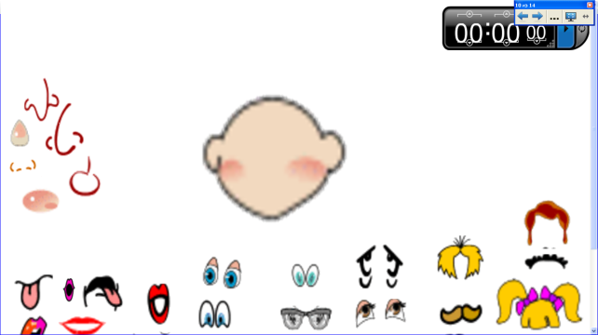
IV. Подведение итогов
Проверка полученных результатов
Контроль уровня усвоения материала
 | Конкурс для капитанов. Всего 10 вопросов. Каждый из капитанов по очереди отвечает на поставленный вопрос. Правильный ответ приносит 1 очко команде.  Использованы функции  Lesson Activity Toolkit 2.0.  Miltiple choice | Капитаны команд выходят к интерактивной доске и друг за другом отвечают на вопросы теста | 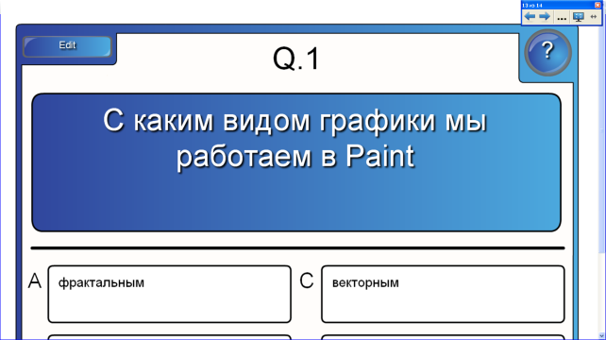
 | Учитель предлагает учащимся разгадать ребусы на тему графика. Правильный ответ можно открыть с помощью ластика. | учащиеся разгадывают ребусы | 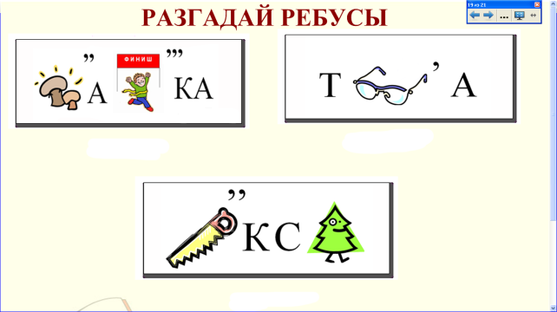
 | Учитель подводит итоги урока-соревнования. Объявляются победители. Учитель благодарит учащихся и просит оценить урок | Ученики выбирают смайлик, который соответствовал их настроению на уроке. | 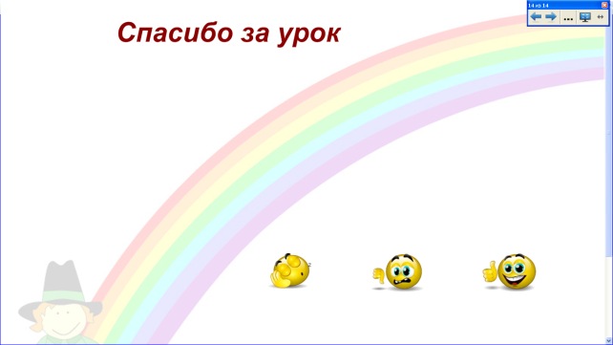
V. Домашнее задание  Обеспечить понимание учащимися цели, содержания и способов выполнения домашнего задания. | Записывает домашнее задание:  - проработать изученные на уроке разделы параграфа 2.10 учебника;

